HỌ VÀ TÊN HS: ………………………………………..
LỚP: 6

Tuần 1
Thời gian: Từ ngày 06/09 đến 11/09/2021

PHIẾU HỌC TẬP

CHỦ ĐỀ 1: VUI BƯỚC ĐẾN TRƯỜNG
TIẾT 1 : - HỌC HÁT BÀI “MÙA KHAI TRƯỜNG”
Nhạc và lời: Phan Việt Phương (SGK trang 7)

https://www.youtube.com/watch?v=KKqHgaI54ps
Các em học sinh vào đường link trên nghe qua bài hát nhiều lần để cảm thụ bài hát.
- Em hãy trả lời các câu hỏi sau:
- Em hãy cho biết về nhạc sĩ Phan Việt Phương?
- Bài hát “ Mùa khai trường” được nhạc sĩ Phan Việt Phương viết vào năm bao nhiêu?
- Nội dung bài hát nói về điều gì?
- Bài hát được viết ở nhịp mấy?
II. Thực hành
https://www.youtube.com/watch?v=Vpsy5v63__M
Các em học sinh vào đường link trên nghe nhạc nền bài hát “Mùa khai trường” hát thuộc lời ca. ( khuyến khích các em suy nghĩ động tác múa theo giai điệu âm nhạc)
- Tập âm hình tiết tấu đơn giản:
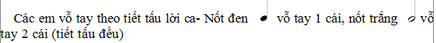
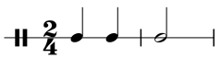
Tùng tùng tùng
Tùng tùng tùn
Trống hân hoan
Khuyên em học
Chăm ngoan nhé
Tùng tùng tùng
Trống ca vang
Mùa thu sang
Mùa khai trường
- Chuẩn bị bài mới: Nhạc cụ tiết tấu: Bài thực hành số 1
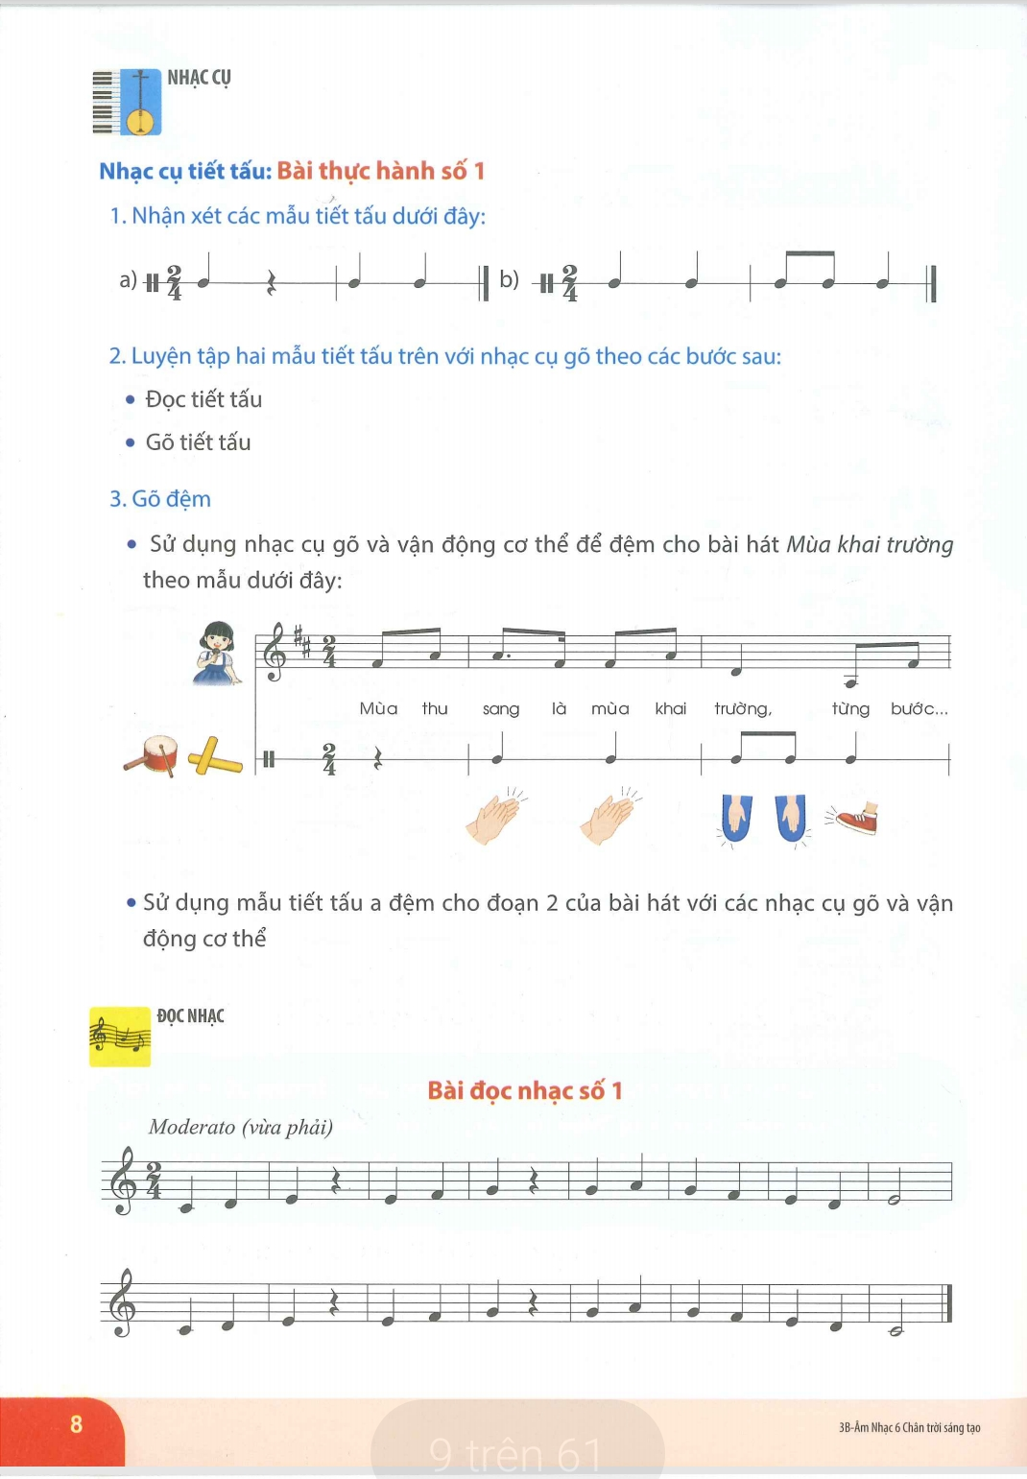
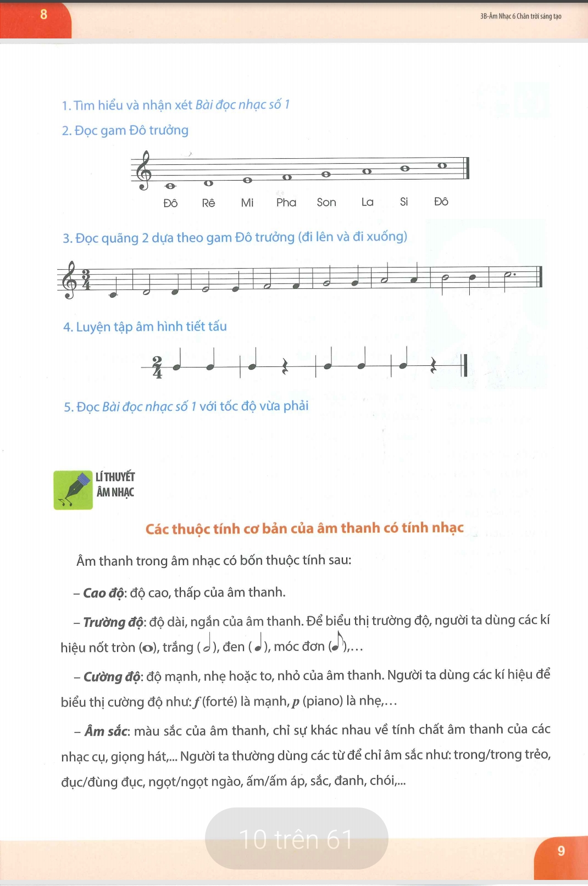

(Mọi thắc mắc, học sinh có thể liên hệ với giáo viên Âm nhạc qua địa chỉ tsdiem110@gmail.com. Hoặc Messenger: Diem Pham)

